**Sammenlignende skulpturanalyse**

1) Beskriv og sammenlign Edgar Degas: *Lille danserinde på fjorten år* (1881) og Damien Hirst: *Virgin Mother* (2006) med hensyn til form, farve, størrelse og placering. Hvordan ligner de hinanden, og hvordan adskiller de sig?

2) Hvilke associationer giver titlen på Hirsts skulptur "Virgin Mother"?

3) Hvorfor tror du, at Damien Hirst har valgt at tage udgangspunkt i "Den Lille danserinde" i sin skulptur. Tilfører det hans skulptur nogle betydninger, som ikke ellers ville have været der?

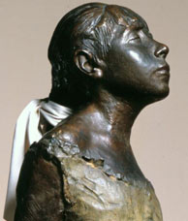4) Hvorfor tror du, Hirsts skulptur kan virkede provokerende på nogle beskuere, da den blev opført? Hvilke samtidige problematikker eller tabuer mener du, den berører? Begrund.

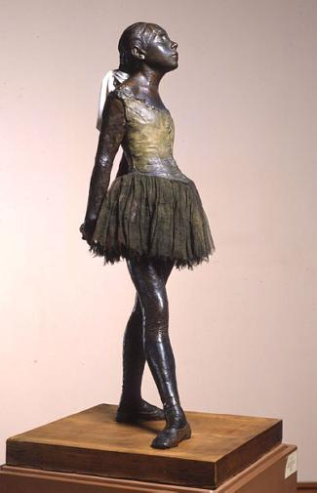

Edgar Degas: *Lille danserinde på fjorten år*, 1881

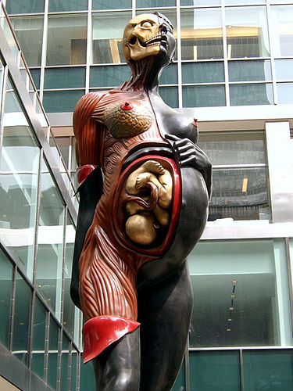

Damien Hirst: *Virgin Mother*, 10,2 m, bemalet bronze, 2006

